Kimya Ders Planı

Sınıf | Süre | Tema | Konu
9 | 160 dk. | Çeşitlilik | Moleküller Arası Etkileşimler

Öğrenme Çıktısı | KİM.9.2.7. Moleküller arası etkileşimleri sınıflandırabilme
Süreç bileşenleri | a) Moleküller arası etkileşimlerin sınıflandırılmasına ilişkin ölçütler belirler.  b) Belirlediği ölçütler doğrultusunda aynı ya da farklı kimyasal türler arasında oluşan moleküller arası etkileşimleri ayrıştırır.  c) Moleküller arası etkileşimleri gruplandırır.  ç) Oluşturduğu grupları adlandırıp bilimsel karşılığıyla kıyaslar.

1. DERSE GİRİŞ (10 dk)
Uyarıcı Sorular | Programlar Arası Bileşenler
1. Gecko kertenkelesinin dik ve düz bir yüzeyde nasıl yürür?  2. Neden bazı toz parçacıklarının bilgisayar ekranına yapışır? | E1.Benlik eğilimleri E1.1.Merak
3. Molekül yapılı maddelerin fiziksel hallerini ve birbirlerinde çözünmelerini hangi kuvvetler belirler?  4. Bir su molekülünde H atomları ile O atomları arasında elektron ortaklanması ile oluşmuş polar kovalent bağ bardır. Bu nedenle su molekülü atomlarına dağılmaz. Aynı şekilde bir bardak su düşünüldüğünde milyonlarca su molekülünün bir arada bulunduğu görülür. Bu durum su molekülleri arasında da bir etkileşim olduğunu gösterir. Bu etkileşim nasıl oluşur?  5. Moleküler yapılı maddeler karıştırıldığında farklı tür moleküller arasında elektrostatik çekim oluşabilir mi?  6. İyonik yapılı maddeleri oluşturan iyonlar moleküler yapılı bir madde ile karıştırıldığında tanecikler ara sında elektrostatik çekim oluşabilir mi?  7. Atomik yapılı madde türü olan soy gazların atomları arasında elektrostatik bir etki veya çekim var mıdır? | SDB2.Sosyal Yaşam Becerileri  SDB2.1.İletişim Becerisi  D8.Mahremiyet  D8.1.Kişisel özgürlük alanını korumak  D11.Özgürlük D11.2.Kararlı olmak  D14.Saygı D14.1. Nezaketli olmak

2. KEŞFETME – ÖLÇÜT BELİRLEME (30 dk)

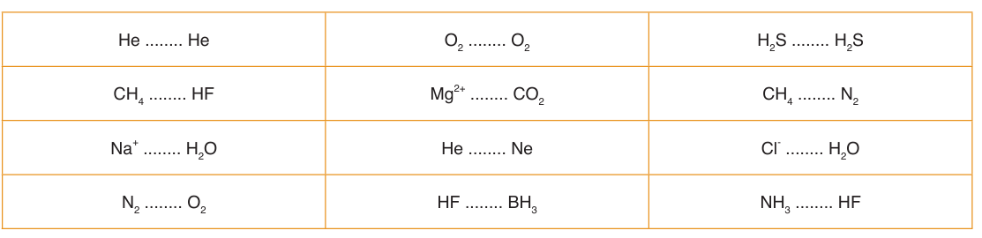 | Okuryazarlık Becerileri  OB1. Bilgi Okuryazarlığı  OB1.3.Bilgiyi Özetleme
1. Tabloda verilen etkileşim türlerini gruplandırmak için bir ölçüt belirleyiniz ve bu ölçüte göre etkileşimleri gruplandırınız.
2. Gruplandırmada kullandığınız ölçütleri arkadaşlarınızla paylaşınız ve onların önerilerini de dikkate alarak farklı ölçütleri eleştirel bir bakış açısıyla değerlendiriniz.
3. Tabloda verilen örneklerdeki etkileşimleri etkileşimi oluşturan tanecik türüne göre sınıflandırarak ilgili alanlara tanecik türü etkileşimini ve örneklerini yazınız. 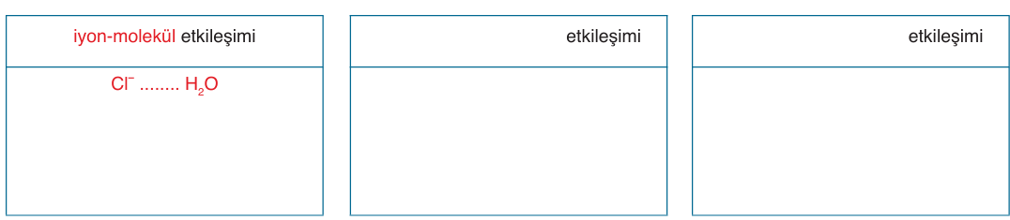
4. Tablodaki boşluklara etkileşen tanecik türleri yerine kullanılan ifadelere göre örnekteki gibi adlandırma lar yazınız. Etkileşen tanecik apolar molekül veya soy gaz atomu ise indüklenmiş dipol, polar molekül ise dipol, iyon ise iyon ifadeleri kullanılabilir.  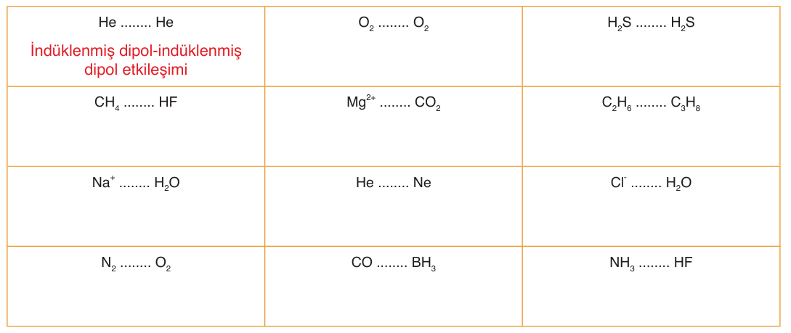 | D3.Çalışkanlık  D3.3.Araştırmacı ve sorgulayıcı olmak
5. Tabloda elde ettiğiniz beş etkileşim türünü listeleyerek bunların hangi tür taneciklerde görüldüğünü verilen örnekteki gibi yazınız. Yandaki karekodu akıllı cihazınıza okutunuz ve açıklamalarınızı elde ettiğiniz bilimsel bilgilerle karşılaştırınız.
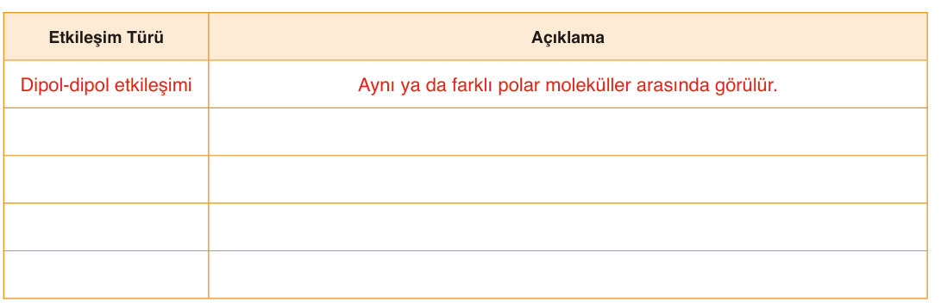

2. Yönerge: Aşağıda birinci konumda verilen tanecikler yaklaştırıldığında meydana gelen değişimler ikinci konumda verilmiştir. Taneciklerin iki konumu arasındaki değişimin nedenini ilgili alana yaza rak açıklayınız. (Bazı tanecik lerde elektronlarca zengin bölgeler mavi, elektronca fakir bölgeler kırmızı ve nötral bölgeler mor noktalar ile gösterilmiştir.)

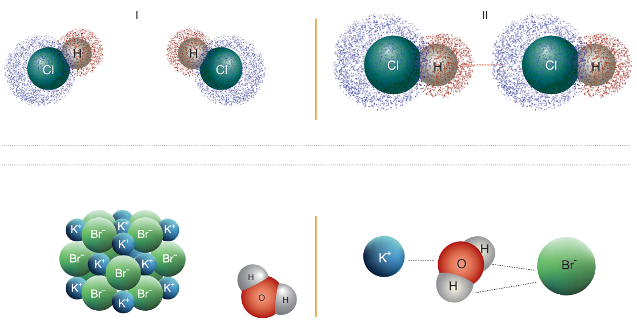

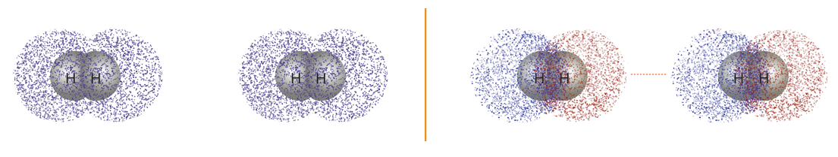

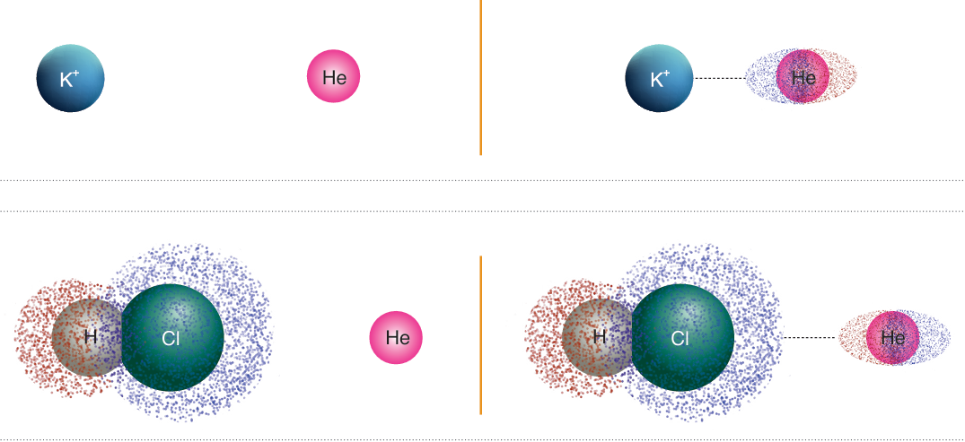

Tanecikler arası etkileşimler ile ilişkilendirilebilecek biyomimikri uygulamalarını araştırınız. Seçtiğiniz bir uygulama hakkında elde ettiğiniz bilgilerle sınıf arkadaşlarınız için bir afiş oluşturunuz. Oluşturdu ğunuz afişi EBA üzerinden sınıf arkadaşlarınızla paylaşınız. | D16.Sorumluluk  D16.3.Görev bilincine sahip olmak

3. ANLAMLANDIRMA – ETKİLEŞİM TÜRLERİNİ AYRIŞTIRMA (40 dk)
Öğretmen Sunumu

Asal gaz atomlarını ve molekülleri katı ve sıvı halde bir arada tutan kuvvetler zayıf etkileşimlerdir.
Bu etkileşimler elektrostatik çekim kuvvetine dayanır ve moleküllerdeki zıt kutupların birbirini çekmesiyle açıklanır. Polar molekülerde kalıcı dipol, apolar moleküllerde geçici dipol anlamında indüklenmiş dipol oluşur.

Kimyasal Türler Arası Etkileşimler

Güçlü E. Zayıf E.

İyonik Bağ Kovalent Bağ Metalik Bağ Hidrojen Bağları

Polar K. B. Apolar K. B. Van der Waals E. 100F

1000F
Dipol- Dipol E. İyon-Dipol E. İndüklenmiş Dipol E. F

Dipol-İndüklenmiş Dipol E.
10F 110F
İyon-İndüklenmiş Dipol E.

İndüklenmiş dipol-İndüklenmiş Dipol E.

Maddenin haline ve çözünürlüğüne birden fazla çekim kuvveti katkıda bulanabilir.

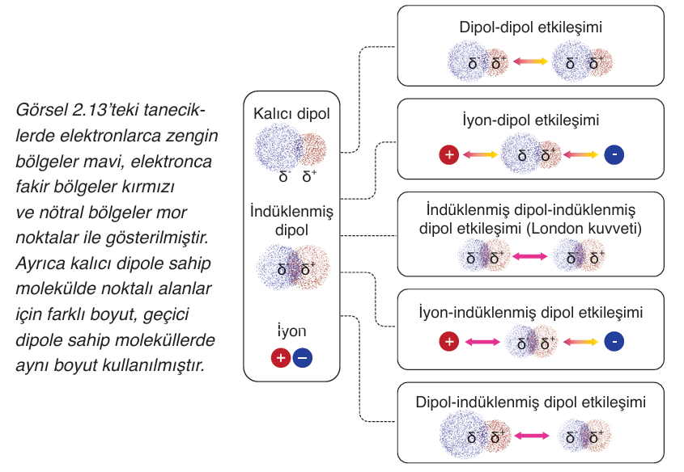

Dipol- Dipol Kuvvetleri

Polar moleküllerdeki kısmi zıt yüklerin yani kalıcı dipollerin (δ‒,δ⁺) birbirini çekmesidir.

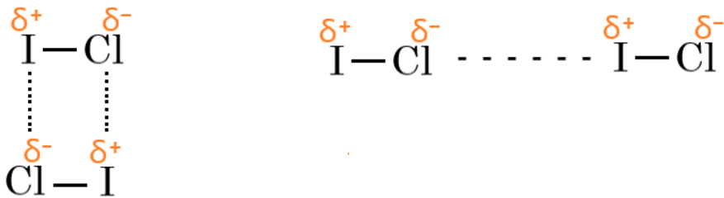
Dipol-dipol etkileşimi, dipoller arası uzaklık ve sıcaklık arttıkça azalırken, moleküldeki atomların elektronegatiflik farkı arttıkça artar. İki polar molekülün aynı yükleri arası itme de gerçekleşir. Dipol-dipol kuvvetleri güçlü etkileşimlerin yaklaşık %1’i kuvvetindedir.
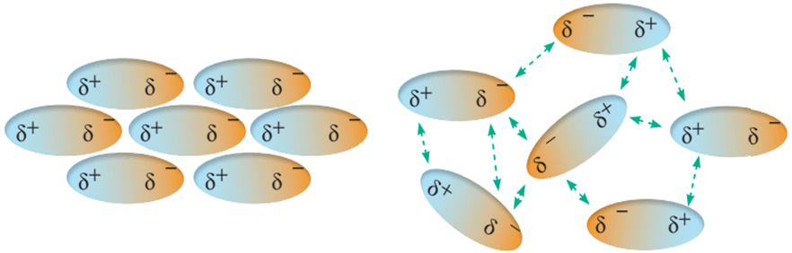

Molekül içi bağlar ile moleküller arası bağlar birbirine karıştırılmamalıdır. Zayıf etkileşimler kesikli, güçlü etkileşimler kesiksiz çizgilerle (I – Cl - - - - - I – Cl) gösterilir. Molekül içi bağların maddenin fiziksel hali ile doğrudan bir ilgisi yoktur. Dipol-dipol etkileşimi aynı ya da farklı moleküller arasında oluşabilir.

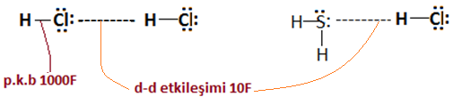

İyon-Dipol Etkileşimi  Polar moleküllerdeki kısmi zıt yüklerle iyonlar arasındaki etkileşimdir. İyonik maddelerin su gibi polar çözücülerde çözünmesini sağlar. | 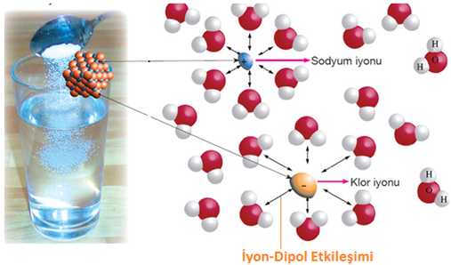

Asal gaz atomları ile polar olmayan molekülleri bir arda tutan bir kuvvet olabilir mi?

London kuvvetleri

Eğer apolar moleküller arasında bir çekim kuvveti olmasaydı, iyot katı, benzin sıvı halde olmaz, oksijen, azot, soy gazlar gibi maddeler de sıvı hale getirilemezdi.

Atomların ve moleküllerin elektronları hareketlidir. Polar-apolar moleküllerin ve soy gaz atomlarının elektronlarının anlık olarak bir yana yığılmasına geçici (indüklenmiş) dipol denir.
Geçici dipol nasıl oluşur?

Soy gaz atomları veya moleküller birbirine yeterince yaklaşırsa elektron bulutunun simetrik yapısı bozulur. Molekül geçici olarak kutuplanmış olur. Oluşan bu geçici dipollerin birbirini çekmesine indüklenmiş dipol- indüklenmiş dipol (London) kuvvetleri denir. Yük dağılımının bozulmasıyla gerçekleşen bu kuvvetlere de dağılma kuvvetleri denir. | 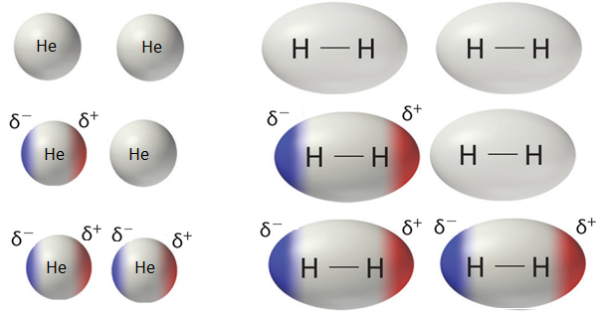

London kuvvetleri kimyasal türler arasındaki en zayıf etkileşimlerdir. Soy gazlarda ve apolar moleküllerde sadece London kuvvetleri etkilidir. Bu nedenle soy gazların ve molekülleri apolar olan bileşiklerin erime ve kaynama noktaları düşük olur. Polar moleküllerde dipol-dipol’ün yanı sıra London etkileşimi de vardır. Elektron sayısı çok ve büyük moleküller daha kolay indüklenir, London kuvvetleri büyük olur kaynama noktaları da yüksek olur. (Büyüyen her şey London’u büyütür.)

Alıştırmalar: Aşağıdaki maddelerin kaynama noktalarını karşılaştırınız. ( ₆C, ₈O, ₁₆S) (Polar bileşikte London kuvvetlerinin büyüklüğünü de karşılaştır.)
a) CO₂ ile SO₂ b) Soy gazlar c) Halojenler

 |  | Örnek: Aşağıdaki maddelerin kaynama noktalarını karşılaştır. (₁H, ₆C)  I. H₂ II. CH₄ III. C₃H₈
  Soy Gazlar | Kaynama  Noktası (°C) | Halojenler | Kaynama  Noktası (°C)
  He | -269 | F₂ | -188
  Ne | -246 | Cl₂ | -35
  Ar | -186 | Br₂ | 58,8
  Kr | -153 | I₂ | 184
  Xe | -108 | At₂ | 337
  Rn | -62

İyon-İndüklenmiş Dipol Etkileşimi
İyonlar apolar bir moleküle veya soy gaz atomuna yeterince yakınlaşırsa, anyona yakın taraf kısmi artı (δ⁺ ), katyona yakın bölge kısmen eksi (δ⁻ ) yüklenir. İyon ile apolar molekülün kısmi yükleri arasında oluşan elektrostatik çekime iyon-indüklenmiş dipol etkileşimi denir. İyonik maddelerin apolar çözücüde az da olsa çözünmesi bu yüzdendir. Bu etkileşimler genelde yok kabul edilir.
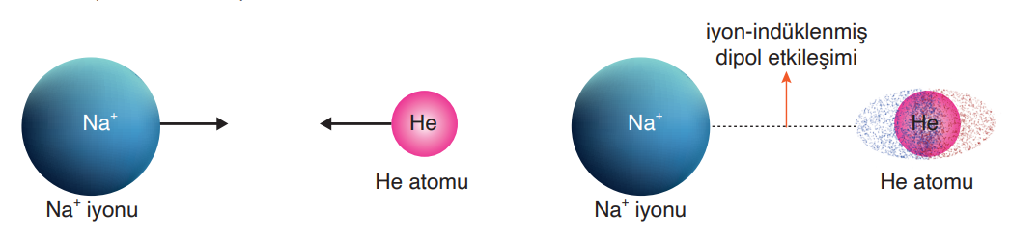

Dipol-İndüklenmiş Dipol Etkileşimleri

Polar bir molekül apolar bir moleküle veya soy gaz atomuna yeterince yakınlaşırsa, apolar moleküller geçici olarak kısmi artı (δ⁺ ), kısmi eksi (δ⁻ ) yüklenir. Polar moleküller ile apolar molekülün kısmi yükleri arasında oluşan elektrostatik çekime dipol-indüklenmiş dipol etkileşimi denir. Polar moleküllü bileşikler ile apolar moleküllü bileşiklerin az da olsa birbirini çözünmesi bu yüzdendir. Bu etkileşimler de genelde yok kabul edilir.

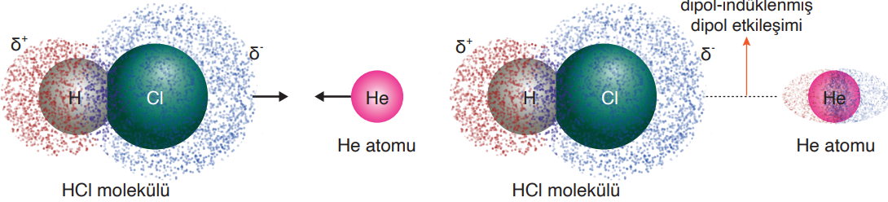

Hidrojen Bağları

4A, 5A, 6A ve 7A grubu elementlerinin hidrojenli bileşiklerinin kaynama noktalarını kendi içlerinde karşılaştıralım.

4A: CH₄ < SiH₄ < GeH₄ < SnH₄ olur.  5A: NH₃ < PH₃ < AsH₃ < SbH₃ olması beklenir  PH₃ < AsH₃ < NH₃ < SbH₃ olur.  6A: H₂O < H₂S < H₂Se < H₂Te olması beklenir  H₂S < H₂Se < H₂Te <H₂O olur.  7A: HF < HCl < HBr < HI olması beklenir  HCl < HBr < HI <HF olur.
  4A | kn  (°C) | 5A | kn  (°C) | 6A | kn  (°C) | 7A | kn  (°C)
  CH₄ | -162 | NH₃ | -33 | H₂O | 100 | HF | 20
  SiH₄ | -112 | PH₃ | -88 | H₂S | -60 | HCl | -85
  GeH₄ | -89 | AsH₃ | -63 | H₂Se | -41 | HBr | -66
  SnH₄ | -52 | SbH₃ | -17 | H₂Te | -2 | HI | -35

Gruplarda aşağıdan yukarı London Kuvvetleri azalacağından kaynama noktası da azalır. HF, NH₃ ve H₂O nedense beklentilere uymaz. Bu durum Hidrojen Bağı kavramı ile açıklanmıştır.

Elektronegatifliği yüksek F,O ve N ile H arasında oluşan kovalent bağda oldukça yüksek kısmi yükler oluşur. Ayrıca bu moleküllerde F,O ve N üzerinde elektron çifti vardır. F, O ve N’a bağlı H atomlarının komşu moleküldeki F, O ve N üzerindeki ortaklanmamış e⁻ çiftine bağlanmasına Hidrojen Bağı denir. Hidrojen bağı, dipol-dipol etkileşimlerinin özel bir hâlidir.

Hidrojen Bağı kendisini; F, O ve N atomlarının yüksek elektronegatifliğine, küçük çaplarına, ortaklanmamış eletron çiftlerine ve H atomunun düşük elektronegatifliği ile küçüklüğüne borçludur.
Yapısında F–H, O–H ve N–H bağlarından en az bir tane bulunduran moleküllerin hidrojen bağı oluşturabilen moleküllerdir.
 | 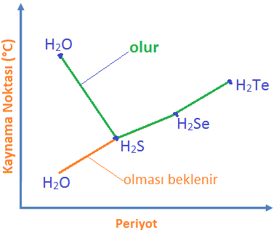
  Bileşik | e⁻ sayısı | Olan kn($°$C) | Beklenen kn($°$C)
  H₂O | 10 | 100 | -100
  H₂S | 18 | -60 | -61
  H₂Se | 36 | -41,25 | -41,25
  H₂Te | 54 | -2,2 | -2,2

Hidrojen bağı aynı ya da farklı moleküller arasında kurulabilir.

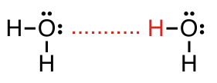 | 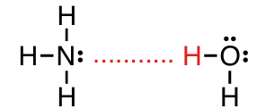 | 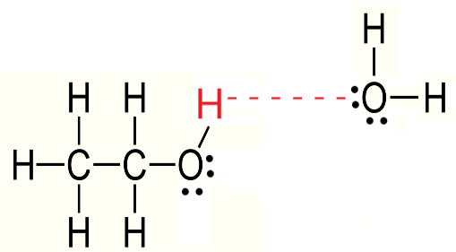
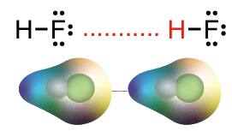 | 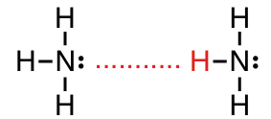 | 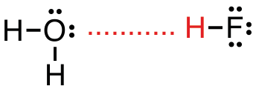

Hidrojen bağı başına enerjisi ilişki HF > H₂O > NH₃ şeklindedir. Bu durum bu bileşiklerin kaynama noktası arasındaki ilişkiyle uyumlu değildir.

Bileşik formülü | H₂O | HF | NH₃
Kaynama sıcaklığı (°C) | 100 | 19,5 | -33,3

Sıvı fazda her bir HF molekülü etrafındaki iki HF molekülüne bağlanabilirken, her bir su molekülü etrafındaki dört su molekülüne bağlanabilir.
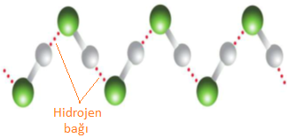 | 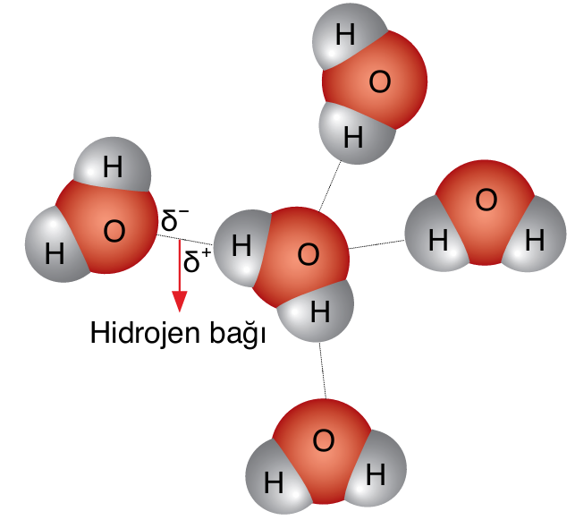

Örnek: Aşağıda formülü verilen bileşiklerden hangileri kendi molekülleri ile yoğun fazda hidrojen bağı yapar? (₁H, ₆C, ₇N, ₈O, ₉F)

I. OF₂ II. CH₃OCH₃ III. CH₃OH IV. NF₃ V. HNF₂ VI. CH₃F
Moleküller Arası Etkileşimlerin Türü, Yeri ve Kuvveti

Etkileşim Türü | Görüldüğü Yer | Kuvveti (kJ/mol)
London kuvveti | Bütün molekül ve soy gaz atomları arasında | 0,05-20
Dipol-dipol | Polar moleküller arasında | 3-20
Hidrojen bağı | F, O veya N atomuna bağlı H içeren moleküller arasında | 10-40

5. GÜNLÜK YAŞAMLA İLİŞKİLENDİRME (20 dk)
• Neden deterjanlar yağları temizler?
• Parfümler neden hızla uçar?
• Bal neden daha viskozdur?

Hidrojen Bağının Canlılar İçin Önemi

Su kadar küçük moleküller oda sıcaklığında gazken suyun sıvı olması,
Suyun yüzeyden donması, birçok maddenin aksine buzun yoğunluğunun sıvı sudan düşük olması,
Ağaçların metrelerce yükseğe herhangi bir enerji kullanmadan su taşıması,
Hava sıcaklığındaki ani değişimlere karşın suyun sıcaklığının yavaş yavaş artıp-azalması su molekülleri arasındaki H-bağından kaynaklanır.
Hidrojen bağları; selüloz, protein ve DNA gibi karmaşık ve büyük moleküllerde de bulunur. Bu karmaşık yapılarda hem molekül içi hem de moleküller arası hidrojen bağları yer alır.

Kaynama Noktası Karşılaştırma

Bir saf maddenin kimyasal türlerini bir arada tutan etkileşimlerin gücü arasında;
“Güçlü etkileşimler > Hidrojen Bağı > dipol – dipol etkileşimi > London kuvvetleri” ilişkisi olduğundan
Kaynama noktası karşılaştırılırken genel olarak:
“İyonik bileşikler > hidrojen bağlı bileşikler > polar bileşikler > apolar maddeler ve soy gazlar “olur.

Örnek: NaCl, HCl, H₂O, CH₄ ve H₂ maddelerinin kaynama noktaları büyükten küçüğe nasıl sıralanır?
(₁H, ₆C, ₈O, ₁₁Na, ₁₇Cl)

Alıştırma: Aşağıda verilen kimyasal türler arasındaki etkileşimi yazınız. (₅B, ₉F)

Kimyasal türler | Etkin olan etkileşim | Oluşabilecek diğer etkileşimler
HF----HF
O₂----BF₃
Clˉ-----H₂O
HCl----HBr

Zayıf Etkileşimlerin Güçlerinin Karşılaştırılması

Yaklaşık aynı boyuttaki kimyasal türler için zayıf etkileşimler arasında; İyon-dipol > Hidrojen Bağı > dipol-dipol > London ilişkisi vardır. Buna göre; NaCl(suda), PH₃, H₂O ve CH₄ maddelerinin kaynama noktaları büyükten küçüğe nasıl sıralanır? (₁H, ₆C, ₈O, ₁₁Na, ₁₅P, ₁₇Cl)

6. DEĞERLENDİRME (40 dk)
Süreç Değerlendirme: Gözlem formu, grup içi etkileşim puanlaması
Performans Görevi: "Günlük hayatta karşılaşılan üç maddeyi moleküller arası etkileşim türlerine göre sınıflandırınız."

1. Tabloda verilen moleküllerin türünü (polar/apolar), okla gösterilen etkileşimin niteliği (moleküller arası/atomlar arası, güçlü/zayıf) ve etkileşimin adını (dipol-dipol vb.) yazınız. (₁H, ₇N, ₈O, ₁₇Cl)

Molekül modeli | 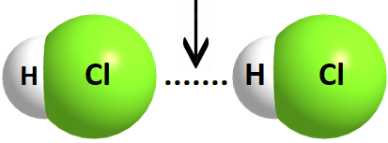 | 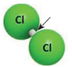 | 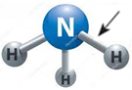 | 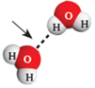
Polar/Apolar
Etkileşimin niteliği
Etkileşimin adı

2. Aşağıda verilen tabloyu uygun formül ve kavramlarla doldurunuz (₁H, ₆C, ₁₅P, ₁₇Cl)

Zayıf etkileşimde bulunan kimyasal türler | Zayıf Etkileşim adı | Örnek
 |  | PH₃---PH₃
İyon – Polar molekül
 | Dipol – İndüklenmiş dipol
Apolar molekül – Apolar molekül
 |  | Na⁺---CCl₄

3.
Yanda yapı formüllleri ya da Lewis gösterimleri verilen tanecikler göre,  I ile I  I ile II  I ile III  II ile II  II ile III  Arasında oluşacak etkileşimin adını yazınız. | 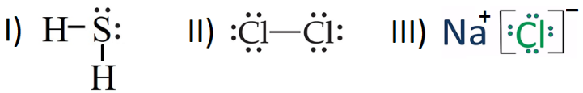
4.
CH₃OH sıvısının kaynama noktasının CH₃F sıvısının kaynama noktasından daha yüksek olması,
I. CH₃OH molekülündeki kovalent bağın CH₃F molekülündeki kovalent bağdan daha sağlam olması.
II. CH₃OH sıvısındaki zayıf etkileşimlerin CH₃F sıvısındaki zayıf etkileşimlerden daha sağlam olması.
III. CH₃OH sıvısında hidrojen bağları oluşabilirken CH₃F sıvısındaki hidrojen bağlarının oluşmaması.
Verilen ifadelerden hangileriyle açıklanabilir. (₁H, ₆C, ₈O, ₉F)

5.
CH₄ sıvısının kaynama noktasının CH₃Cl sıvısının kaynama noktasından daha düşük olması
I. CH₄’deki güçlü etkileşimlerin CH₃Cl’deki güçlü etkileşimlerden daha zayıf olması.
II. CH₄ molekülü apolarken CH₃Cl molekülünün polar olması.
III. CH₄ sıvısında sadece London kovvetleri oluşabilirken CH₃Cl sıvısında hem dipol-dipol hem de london kuvvetlerinin oluşması.
Verilen ifadelerden hangileriyle açıklanabilir. (₁H, ₆C, ₁₇Cl)

6.
NaCl katısının erime noktasının C₁₂H₂₆ katısının erime noktasından daha yüksek olması
I. NaCl katısının erimesinde iyonik bağ rol oynarken, C₁₂H₂₆ katısının erimesinde kovalent bağın rol alması.
II. NaCl deki toplam elektron sayısının C₁₂H₂₆ deki toplam elektron sayısından daha az olması.
III. NaCl katısının erimesinde iyonik bağ rol oynarken, C₁₂H₂₆ katısının erimesinde London kuvvetlerinin rol alması.
Verilen ifadelerden hangileriyle açıklanabilir. (₁H, ₆C, ₁₁Na, ₁₇Cl, C₁₂H₂₆: gibi hidrojen ve karbondan oluşan hidrokarbon moleküllerinin tümü apolardır. )

7. Aşağıdaki yapılandırılmış kutucuklarda bazı maddelere ait formüller ve alt mikro modeller verilmiştir. Kuruşçuklardaki numaraları kullanarak soruların cevaplarını yazınız. (Aynı kutucuğu birden fazla cevap için kullanabilirsiniz.)
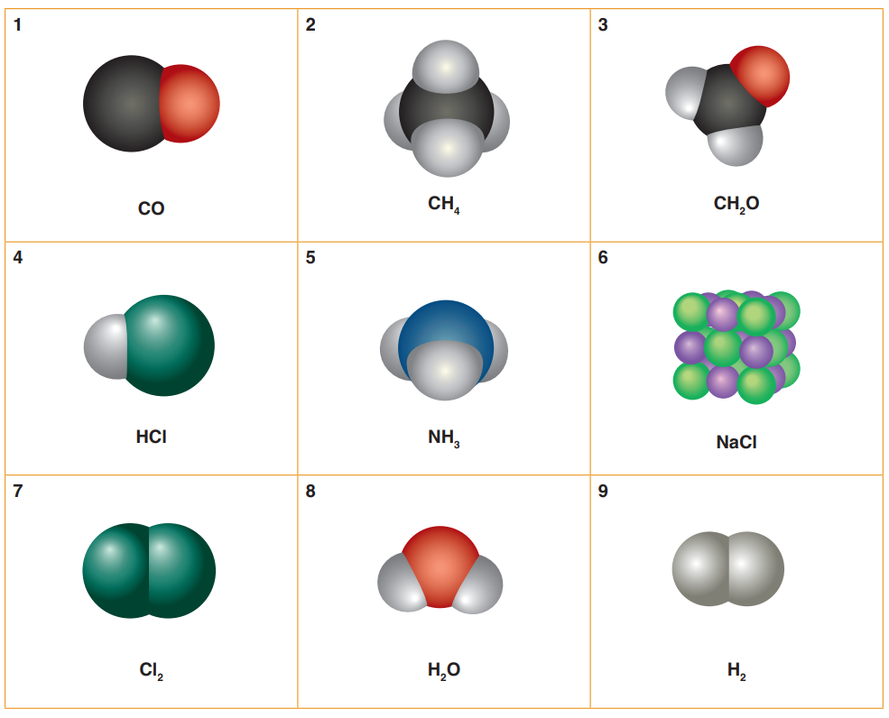
a) Moleküler yapılı bileşikler hangileridir?

b) Kendi molekülleri arasında sadece London kuvveti içeren maddeler hangileridir?

c) Kendi molekülleri arasında dipol-dipol etkileşimi içeren maddeler hangileridir?

ç) Kendi molekülleri arasında hidrojen bağı yapabilen hangileridir?

d) Hangileri karıştırılırsa aralarında iyon-dipol etkileşimi oluşabilir?

e) Hangileri karıştırılırsa farklı moleküller arasında hidrojen bağı oluşur?

8. Aşağıda su molekülüne ait molekül modeli ve molekül taneciklerinin arasındaki etkileşimler gösterilmiştir. Modeli inceleyerek soruları cevaplayınız.

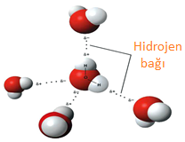 | a) Kaç tane su molekülü modellenmiştir?  b) Suyun yapısında hangi etkileşimler vardır?  c) Suyun kaynama noktasında belirleyici olan etkileşim hangisidir?  ç) Görseldeki moleküllerde kaç tane atomlar arası etkileşim vardır?
9. DNA’nın yapısında birbirine dolanmış şekilde iki zincir bulunur. Zincirler; adenin (A), sitozin (C), guanin (G) ve timin (T) olarak adlandırılan dört baz içerir. Aşağıda bu bazların yapısı DNA zincirinde olduğu gibi hizalanmıştır. Kırmızı ile gösterilen kısım bu bazların zincire bağlandığı yeri ifade etmektedir.

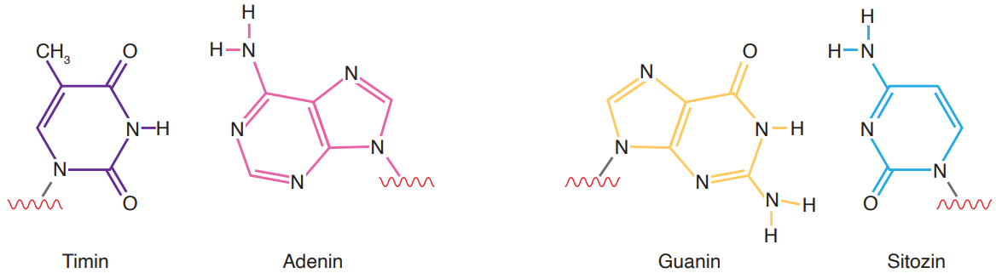

a) Bazlar arasında oluşacak hidrojen bağlarını yukarıdaki molekül yapıları arasına çizerek gösteriniz.

b) DNA zincirinde A-T ve G-C çiftlerinden hangisi daha güçlü bağlanmıştır? Gerekçesi ile açıklayınız.

7. FARKLILAŞTIRMA (10 dk)
Görsel destekli materyaller, basit modellemeler, ileri seviye öğrenciler için molekül modelleme uygulamaları

8. ÖĞRETMEN YANSITMALARI: Programın Öğrenme-Öğretme Uygulamaları bölümünde yer alan Öğrencilerden dipol-dipol etkileşiminin oluşum sürecine ilişkin ölçütler belirlemeleri istenir. Belirlenen ölçütler temelinde dipol-dipol etkileşiminin aynı ya da farklı tür moleküller arası dipol dipol etkileşimi veya yapısında F-H, O-H ve N-H bağlarından en az bir tane bulunduran moleküllerin dipol-dipol etkileşimi olarak ayrıştırılması sağlanır. Yapısında F-H, O-H ve N-H bağlarından en az bir tane bulunduran moleküllerin hidrojen bağı oluşturabilen moleküller olarak gruplandırılması istenir.” Kırmızı ile işaretlenen bölüm anlaşılır değil.
Ders kitabı 150 sayfada
“NH₃ ........ HF” bu moleküllerin hidrojen bağından evel verilmesi kavram kargaşasına yol açabilir?

